Pozdravljeni!

Z veseljem vas vabimo na predstavitev prvega priročnika pri nas, namenjenega prostovoljstvu v šolah in drugih zavodih v vzgoji in izobraževanju.

Priročnik ABC PROSTOVOLJSTVA V ŠOLAH bomo strokovni in širši javnosti predstavili v sredo, 11. februarja 2015, ob 14.00 v Rdeči dvorani Mestne hiše, Mestni trg 1, Ljubljana.

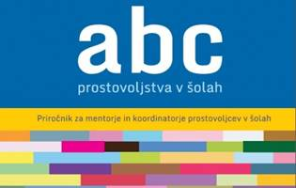

Na dogodku boste prisluhnili besedam prim. Anice Mikuš Kos, predsednice Slovenske filantropije, ene od pionirk umeščanja prostovoljstva v slovenske šole, in avtorice priročnika Nevenke Alje Gladek.

Spoznali boste vsebino in soavtorje priročnika ter se skozi predstavitve uspešnih mentorjev in mladih prostovoljcev seznanili z odličnimi primeri organiziranega prostovoljstva na izbranih šolah:
OŠ Livada Ljubljana,
OŠ Ivana Cankarja Vrhnika,
OŠ Stranje,
OŠ Gustava Šiliha Maribor,
Srednji zdravstveni šoli Ljubljana.

Sodelavci Slovenske filantropije vam bodo predstavili razloge, ki so pripeljali do natisa priročnika, in svoje izkušnje pri spodbujanju prostovoljstva na šolah, v vrtcih in pri delu z otroki in mladostniki nasploh.

Prijazno vabljeni!

Napovedujemo:

Dan za spremembe 2015 – priložnost za prostovoljske aktivnosti v vašem kraju in pridobivanje naziva Junaki našega časa
Usposabljanja za mentorje prostovoljstva v februarju in marcu - http://www.prostovoljstvo.org/usposabljanja/splosno-usposabljanje-za-mentorje

Slovenska filantropija, Združenje za promocijo prostovoljstva
Poljanska cesta 12
1000 Ljubljana
www.filantropija.org
www.prostovoljstvo.org

E: nevenka.alja.gladek@filantropija.org
T: 01 433 40 24

